Optimización de Estados
Autor/Tutor



Universidad San Carlos de Guatemala
Facultad de ingeniería.
Ingeniería en ciencias y sistemas

Indice
Indice 1
Competencia(s) 2
Representación Compacta de AFD 2
Objetivo 2
Introducción 2
Contenido 2
Pongamos en Práctica la Teoría 3
Caso de Estudio 1 3
Caso de Estudio 2 3
Conclusiones 3
Conclusión General 5
Referencias 5

Competencia(s)
El estudiante aplica técnicas de minimización de autómatas finitos deterministas (AFD) mediante la identificación de estados equivalentes y particiones sucesivas para reducir el número de estados sin alterar el lenguaje reconocido.

Representación Compacta de AFD

Objetivo
- Reconocer las características principales de los AFD.
- Comprender cómo se convierte un AFN en un AFD.
- Valorar la importancia de minimizar los estados de un autómata.
- Aplicar estos conceptos en ejemplos prácticos de análisis léxico.

Introducción
Los autómatas finitos deterministas (AFD) son modelos fundamentales en el estudio de lenguajes formales y se utilizan ampliamente en la construcción de compiladores. A diferencia de los autómatas no deterministas (AFN), los AFD no tienen transiciones vacías y garantizan un único camino de procesamiento por cada símbolo de entrada. Esto facilita su implementación en programas. Aunque construir un AFN suele ser más sencillo, convertirlo a AFD permite una ejecución más eficiente. Además, minimizar el número de estados mejora el rendimiento del sistema. Este tema se basa en los conceptos propuestos por Aho, Sethi y Ullman en su obra sobre compiladores.

Contenido
AUTÓMATAS FINITOS DETERMINISTAS
Un autómata finito determinista (abreviado, AFD) es un caso especial de un autómata finito no determinista en el cual:
- Ningún estado tiene una transición ε, es decir, una transición con la entrada ε.
- Para cada estado s y cada símbolo de entrada a, hay a lo sumo una arista etiquetada a que sale de s.
Un AFD tiene a lo sumo una transición desde cada estado con cualquier entrada. Como consecuencia, es muy fácil determinar si un autómata finito determinista acepta o no una cadena de entrada, puesto que hay a lo sumo un camino desde el estado de inicio etiquetado con esa cadena.
Algoritmo de reconocimiento
El siguiente algoritmo representa la simulación de un AFD, que acepta como entrada una cadena que termina con el carácter de fin de archivo EOF. El AFD tiene un estado de inicio s0 y un conjunto F de estados de aceptación.
estado = s0
carácter_de_entrada = siguienteCarácter()
Mientras carácter_de_entrada ≠ EOF Hacer
estado = mueve(estado,carácter_de_entrada)
carácter_de_entrada = siguienteCarácter()
Fin Mientras
Si estado ∈ F Entonces
Regresar “Sí”
Sino
Regresar “No”
Fin Si
Sea entonces M un AFD que representa la expresión regular (a|b)*abb, tal que M = {S, Σ, ∆, s, F} donde:
S = {0,1,2,3}
Σ = {a,b}
∆ = {{0, a, 1}, {0, b, 0}, {1, a, 1}, {1, b, 2}, {2, a, 1}, {2, b, 3}, {3, a, 1}, {3, b, 0}}
s = {0}
F = {3}
Define el siguiente grafo de transiciones:
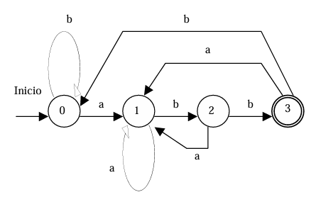
Para la cadena de entrada aabb, el único camino que se puede recorrer es:
a a b b
0 -> 1 -> 1 -> 2 -> 3
Dando el algoritmo como resultado un mensaje de aceptación. Con la entrada aaba, el camino es:
a a b a
0 -> 1 -> 1 -> 2 -> 1
Dando el algoritmo como resultado un mensaje de no aceptación.
CONVERSIÓN DE UN AFN EN UN AFD
Está claro que la construcción de un AFN es más sencilla y directa que la de un AFD, sin embargo, la implementación en un programa de computador podría resultar en una simulación bastante dificultosa debido al hecho de que en la mayoría de los casos se debería probar todos los caminos antes de decidir si una cadena pertenece o no al lenguaje.

Pongamos en Práctica la Teoría

Caso de Estudio 1
Construcción de subconjuntos
Informalmente el proceso de transformación de un AFN en AFD se puede describir de la siguiente forma:
Primero: se calcula el conjunto cerradura-ε(s0). cerradura-ε(s0) es el conjunto de todos los estados posibles que son alcanzables con transiciones ε sólamente. Se incluye el estado s0. Ejemplo:
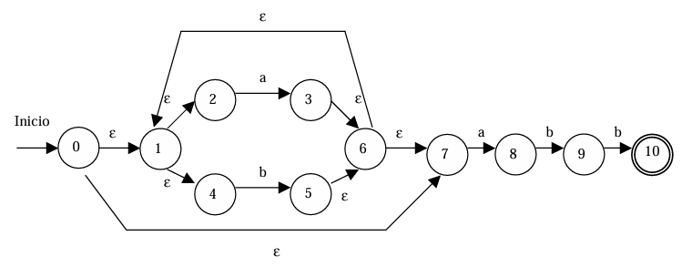
cerradura-ε({0}) = {0, 1, 2, 4, 7}
Segundo: se calcula el conjunto cerradura-ε(mueve(A,a)) donde A representa el conjunto creado en el paso 1, a representa cada letra del alfabeto y mueve(A,a) es el conjunto de estados que se pueden alcanzar desde A con a.
Ejemplo:
mueve({0, 1, 2, 4, 7}, a) ) = {3, 8}
cerradura-ε( {3, 8} ) = {1, 2, 3, 4, 6, 7, 8}
Tercero: el paso Segundo se repite hasta que no puedan crearse nuevos conjuntos.
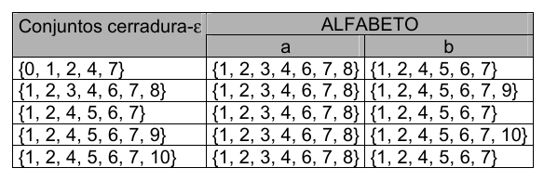
Cuarto: los conjuntos creados representan los estados del AFD. Aquellos conjuntos que contengan estados finales del AFN se consideran finales para el AFD. La tabla creada se puede representar de forma más compacta como:
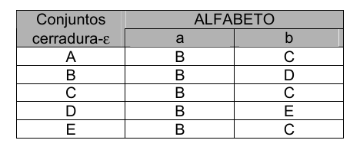
La cual da como resultado el grafo de transiciones siguiente:
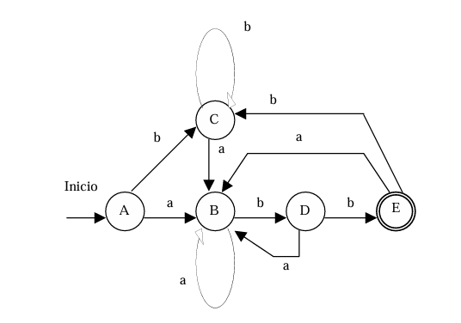

Caso de Estudio 2
MINIMIZACIÓN DEL NÚMERO DE ESTADOS
La minimización del número de estados de un AFN o un AFD permite elaborar simuladores más rápidos. Los algoritmos de minimización se pueden encontrar en las páginas del libro de compiladores. Aquí se hará una descripción informal del proceso con el fin de permitir mostrar cómo se obtuvieron los resultados finales.
Minimización de un AFD
En el caso del AFD se puede apreciar en la tabla de transiciones que los estados A y C tienen las mismas aristas. Lo mismo ocurre con E, pero este último es un estado final y los otros dos no lo son.
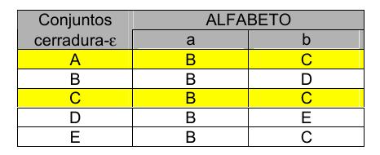
Al fusionar ambos estados se obtiene:
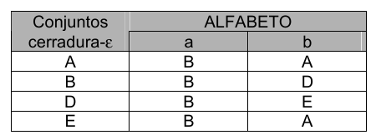
El cual representa el grafo de transiciones presentado al principio del apunte.
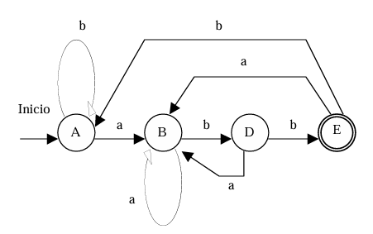

Conclusiones
- Los AFD son esenciales por su simplicidad y eficiencia, ya que permiten procesar cadenas de entrada de manera determinista, sin ambigüedades ni necesidad de evaluar múltiples caminos.
- La conversión de un AFN a un AFD es una técnica clave que garantiza una implementación computacional más eficiente, aunque puede aumentar inicialmente el número de estados.
- La minimización de estados es una etapa crucial, ya que reduce la complejidad del autómata sin alterar el lenguaje que reconoce, mejorando así el rendimiento del sistema.
- Aplicar correctamente estos procesos permite construir analizadores léxicos más optimizados, facilitando su uso en compiladores y otras aplicaciones del procesamiento de lenguajes.

Conclusión General
El estudio de los autómatas finitos deterministas (AFD) y la optimización de sus estados permite comprender cómo se pueden representar y procesar lenguajes regulares de forma eficiente. La conversión de un AFN en un AFD garantiza un reconocimiento más directo y programable de cadenas, mientras que la minimización de estados mejora el rendimiento y reduce el uso de recursos en su implementación. Estos conceptos son fundamentales en el desarrollo de analizadores léxicos, mostrando cómo la teoría de autómatas se aplica de manera práctica en el diseño de compiladores y otras herramientas de procesamiento de lenguaje.

Referencias
- “Compiladores: Principios, técnicas y Herramientas”, Aho, Sethi y Ullman”
- Autómatas, F., Deterministas, & Águila, J. (n.d.). Apunte de Compiladores. Retrieved May 31, 2025, from https://kataix.umag.cl/~jaguila/Compilers/T06_AFD.pdf

